《澹泊「名利」，「誠信」致遠》工作紙二

文章一

陳廷海，是湖北省當陽市半月鎮紅光村的村民，今年62歲。事情要從17年前說起，陳廷海幹了大半輩子糧油經紀人，從農戶手上收購糧食，再賣往糧油廠。而在2006年夏天，他把一批價值上百萬的油菜籽交給一位油脂廠老闆後，卻遭遇了對方跑路，不僅自己損失了7萬元，還欠了210戶村民共計98萬元。

2006年事發後，有關部門成立了專案組，對此案進行調查，不久，油脂廠老闆落網並被提起公訴，最終獲刑9年。然而，因為涉事企業資不抵債，欠款無法追回，陳廷海的損失一直沒有得到償還。

1.若你是陳廷海，你會如何面對受影響的村民?

_______________________________________________________________________________________

_______________________________________________________________________________________

_______________________________________________________________________________________

_______________________________________________________________________________________

文章二

**“信義老農”陳廷海：17年守諾如金 償還近百萬欠款**

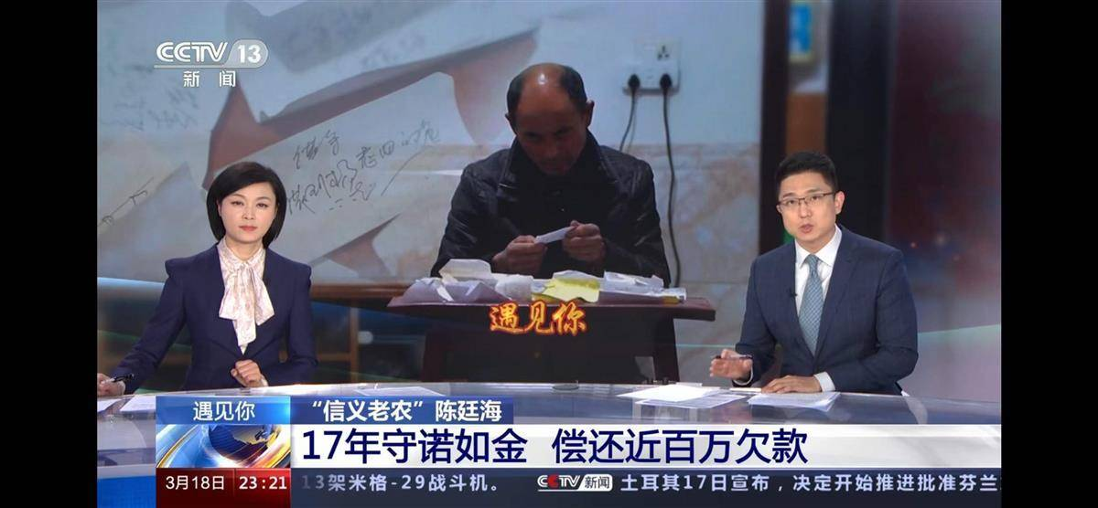 從2006年開始，老陳一家都在幹一件事兒，還債。他一共有210個債主，但十幾年來，這些債主不但不催他，有的還繼續借給他錢。

做糧食生意，錢是一分一分從土地裡賺出來的，而在45歲那年，一夜之間就背上了上百萬的債務，差點讓陳廷海失去活下去的勇氣。

收糧賣糧，是個體力活，每年最熱的時候，也是陳廷海最忙的時候，除了起早貪黑打理自家稻田，他還得挨家挨戶收購、裝車。十幾年來，為了還債，陳廷海一刻都不敢停歇。

從欠債開始，陳廷海一家的命運就改變了，這條跨越17年的還債路，也是一場踐行承諾的馬拉松。一分一分地攢，幾百幾百地還，陳廷海和家人一起，捨出年華，付出艱辛，只有一個共同的心願：還清債務。

平日裡，陳廷海下地幹活、收糧賣糧，妻子劉志君則在家種菜、飼養家禽，還在水塘喂了魚。雖然雞鴨遍地，老兩口卻很少能吃上葷菜，大多都賣了換錢。這樣簡樸的日子，他們一過就是17年。

陳廷海的兒子，陳超，曾是村裡人口中“最有出息的孩子”，當年，他以667分的高分考入南開大學經濟系，家裡出事時，陳超正在考研，為了幫父母還債，他最終放棄了讀研，開了一間檔口賣電腦。陳超：突然間出這麼一件事情，自己做子女的當時也很心酸。所以當時就想得很簡單，就想盡自己所能，儘快工作能掙一點錢，能幫幫家裡。所以現在回想當時的決定，並沒有覺得有什麼遺憾。

一場變故，讓這個家庭承受了巨大的壓力，也凸顯出一家人的品格以及彼此攙扶的親情，除了有家人的理解和支持，還有一群人的溫暖幫助和信任，就是陳廷海的債主們，那些可親可愛的父老鄉親。

(紅光村村民) 楊志瓊：那個時候四五百塊錢，兩三百塊錢都借，不管多少，隨時找他就可以拿到錢。他蠻肯給別人幫忙，不是幫我們一個人的忙，只要我們隊的人請他幫忙都可以。我們知道他對我們的好，我們要對他好，就是一禮答一禮。

多年交下的人心和鄉情，成了陳廷海頂住壓力、重新出發的底氣，出事後，210戶村民，沒有一家上門討債。

不僅不催債，很多人看到陳廷海家過得艱難，還主動借給他錢。

那次意外，並沒有讓陳廷海失去大家的信任，村民們依舊把自家糧食賣給他。

(紅光村村民) 任志芬：他這個人還蠻好，兩口子都蠻守信用，還蠻善良蠻好。

傍晚回到家，陳廷海拿出一卷卷各種字跡的欠條，一張張攤開，在席仙蘭的欠條上一筆一畫寫下自己的名字。

以下為記者訪問陳廷海的內容：

記者：為啥把這些欠條都留著呢？你不怕看了心裡不舒服嗎？

陳廷海：賬還清了，可以拿出來看一下到底借了多少錢，有時候還要還人家的情，要幫忙還要幫一下。人家在困難的時候借錢給我們，我們不能忘恩，將心比心。

還債17年裡的艱辛，可能只有陳廷海一家人自己才最有體會。別人卷錢跑路，自己也遭受了損失，陳廷海本來是不用自己攬下所有的難。為什麼要這麼做？如果你去問老陳，他也不會講什麼豪言壯語，因為他活得就是“欠債還錢、天經地義”的善良和本分，也是中國人“人無信不立”的精神品格。

17年的還債路，也是一次長征。長征路上，陳廷海不是一個人。妻子兒子全力支持，兄弟姐妹多次援助，從天而降的重負之下，家是他最堅強的後盾。陳廷海堅持17年，他欠錢的210戶村民信他17年，沒一戶上門討債，沒一人惡語相向。最難的時候，有鄉親鼓勵他：“只要人在，比什麼都強。”陳廷海的“信”讓人眼角濕潤，鄉親們的“義”更令人熱淚盈眶。

☆問題討論

1. 17年的還債路，你認為陳廷海的最大收獲是什麼?為什麼?

_______________________________________________________________________________________

_______________________________________________________________________________________

2.請用一句話描述陳廷海的誠信事績。

_______________________________________________________________________________________